1. 概述
神经网络实际上就是分类识别，将一个待识别的内容输入到神经网络，然后得到可以识别的输出。

2. 分类
从神经网络处理的素材来看，可以分为：
图像：密集型矩阵（非零值居多）
语音：密集型矩阵
文本：稀疏型矩阵（零值居多，需要做预处理）
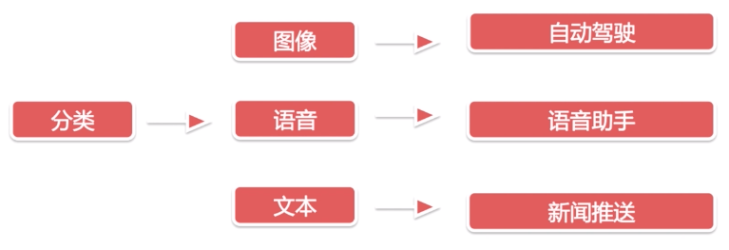

3. 原理

3.1 网络结构

3.2 逻辑回归

3.3 激励函数

3.4 损失函数

3.5 梯度下降

3.6 网络向量化

3.7 网络梯度下降

3.8 训练过程

4. 神经元模型

5. 单层感知器

6. BP神经网络

7. 多层感知器

